

დაავადებათა კონტროლისა და საზოგადოებრივი ჯანმრთელობის ეროვნული ცენტრი

  - C ჰეპატიტის მართვის სახელმწიფო პროგრამის ანალიტიკური მოდულის სახელმძღვანელო

სარჩევი
1. შესავალი 3
2. მომხმარებელთა ავტორიზაცია 3

სურათების სარჩევი

1. შესავალი
C ჰეპატიტის ანალიტიკური მოდულის დანიშნულებაა C ჰეპატიტის მართვის სახელმწიფო პროგრამის ფარგლებში სკრინინგისა და მკურნალობის კომპონენტით განხორციელებული სამედიცინო სერვისების ელექტრონულად აღრიცხული მონაცემებისა და შედეგების ვიზუალიზაცია ცხრილების, გრაფიკების, დიაგრამების (ჩარტების) გამოყენებით და მათი შემდგომი ანალიზი.
C ჰეპატიტის ანალიტიკური მოდული განთავსებულია შემდეგ ელექტრონულ მისამართზე: portal.ncdc.ge კატეგორიაში C Analytics

2. მომხმარებელთა ავტორიზაცია
სისტემაში შესასვლელად, მომხმარებელმა საჭირო არის გაიაროს ავტორიზაცია მისთვის წინასწარ მინიჭებული მომხმარებლის სახელით და პაროლით.

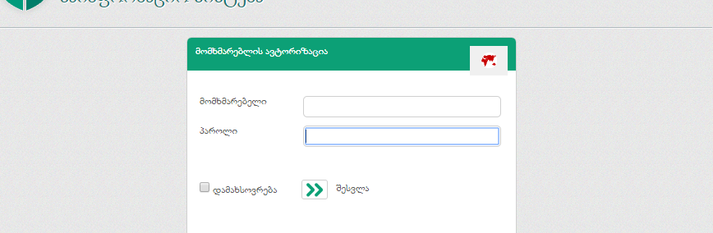

3. დაშბორდების მართვის პანელი

ავტორიზაციის შემდეგ მომხმარებელი გადადის დაშბორდის ინტერფესიზე.

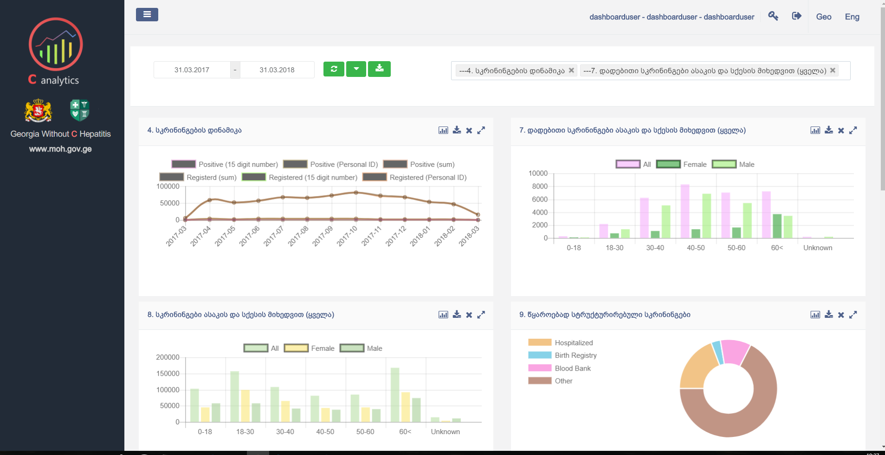

3.1 გვერდის ზედა ნაწილში განთავსებულია დაშბორდების მართვის პანელი
3
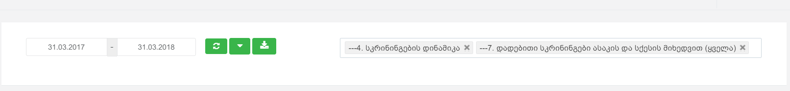
5
1
4
2

3.2 პერიოდით ფილტრი
თარიღების ველში მომხარებლის მხრიდან ხორციელდება მონაცემთა ანალიზისთვის საჭირო პერიოდის განსაზღვრა (1) და „Refresh”-ის ღილაკით (2) ამ პერიოდის მონაცემთა ფილტრაცია.
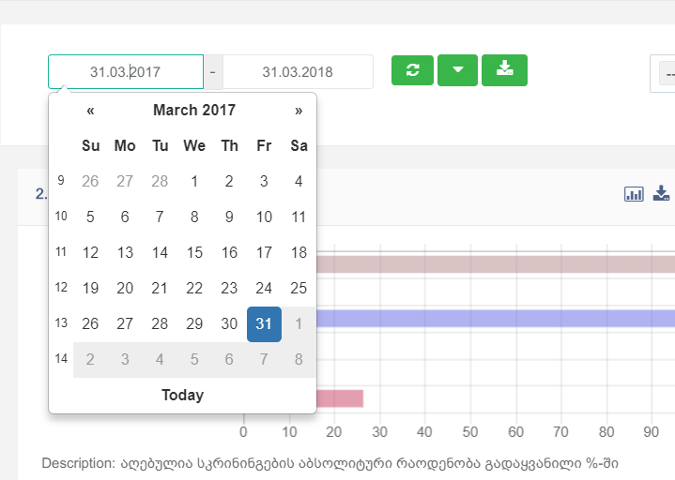

3.3 ინტერფეისზე ჩარტების რაოდენობების განსაზღვრა

მე - 3 ღილაკის საშუალებით ხორციელდება დაშბორდის ინტერფეისზე დიაგრამებისა და გრაფიკების რაოდენობების განსაზღვრა. „Single” - კატეგორიის მონიშვნისას გრაფიკული გამოსახულება ვიზულადება მთელს ეკრანზე, ხოლო “Multiple” – კატეგორიის მონიშვნისას ინტერფეისზე სრულ ეკრანზე იხსნება რამდენიმე ან ყველა გრაფიკული გამოსახულება ერთდროულად.
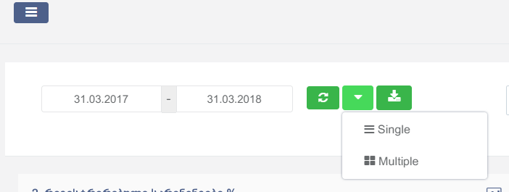

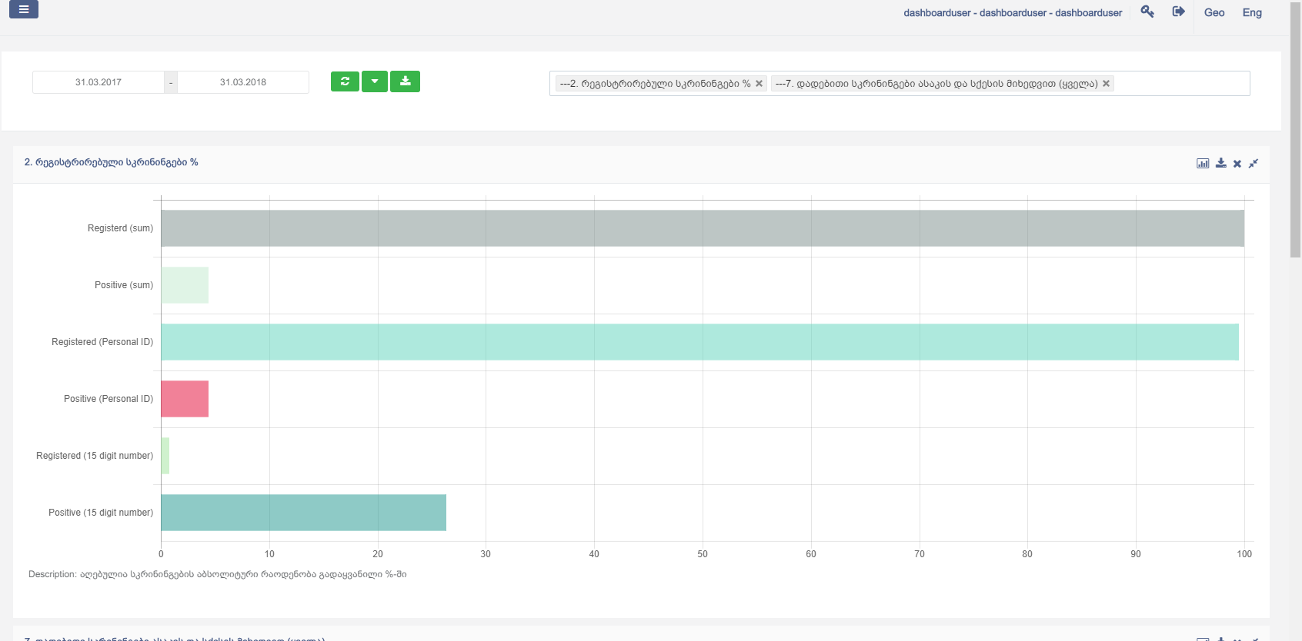

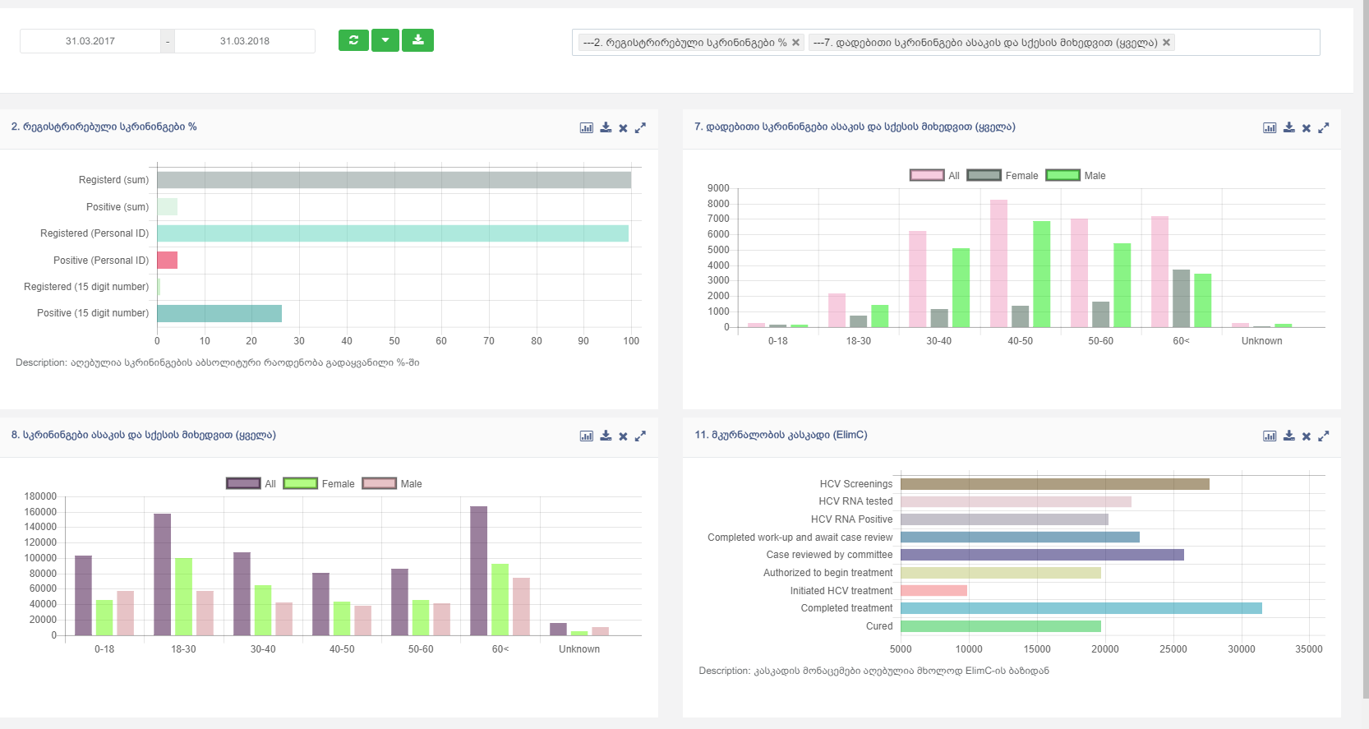

3.4 მონაცემთა წყაროები
მართვის პანელში არსებული მე - 4 ღილაკი ემსახურება მონაცემების ჩამოტვირთვას რომლის საშუალებით შესაძლებელია ექსელის ფორმატში იმ მონაცემების ექსტრაქცია, რომელსაც ეყრდნობა ანალიტიკის მოდული შესაბამისი ანალატიკური ცხრილების ვიზუალიზირებისას, კერძოდ:
- სისტემის დეტალური ცვლადები - C ჰეპატიტის სკრინინგისა და მკურნალობის ბაზიდან.
- სკრინინგის ბაზა - C ჰეპატიტის სკრინინგის მოდულში დარეგისტრირებულ სკრინინგულ კვლევებზე ინფორმაცია. მონაცემების განახლება წარმოებს ყოველდღიურად.
- E-Health -ის დიაგნოსტიკის ბაზა - C ჰეპატიტის მართვის სახელმწიფო პროგრამის მკურნალობის მონიტორინგის კომპონენტის ფარგლებში ჯანმრთელობის დაცვის ერთიან საინფორმაციო სისტემაში (პორტალზე) ელექტრონულ ანგარიშგებაში წარდგენილი შემთხვევები. მონაცემების განახლება წარმოებს ყოველდღიურად.
- E-Health -ის მონიტორინგის ბაზა - C ჰეპატიტის მართვის სახელმწიფო პროგრამის მკურნალობის მონიტორინგის კომპონენტის ფარგლებში ჯანმრთელობის დაცვის ერთიან საინფორმაციო სისტემაში (პორტალზე) ელექტრონულ ანგარიშგებაში წარდგენილი შემთხვევები. მონაცემების განახლება წარმოებს ყოველდღიურად.
- STOP C მკურნალობის ბაზა - C ჰეპატიტის მართვის სახელმწიფო პროგრამის ამოქმედების საწყის ეტაპზე არსებული მონაცემების ექლეტრონული აღრიცხვის სისტემა. მონაცემები სტატიკურია.
- ELIM C მკურნალობის ბაზა - C ჰეპატიტის მართვის სახელმწიფო პროგრამის მკურნალობის კომპონენტის ფარგლებში მონაცემების ელექტრონული აღრიცხვის მიმდინარე სისტემა. მონაცემების განახლება წარმოებს კვირაში ერთხელ.

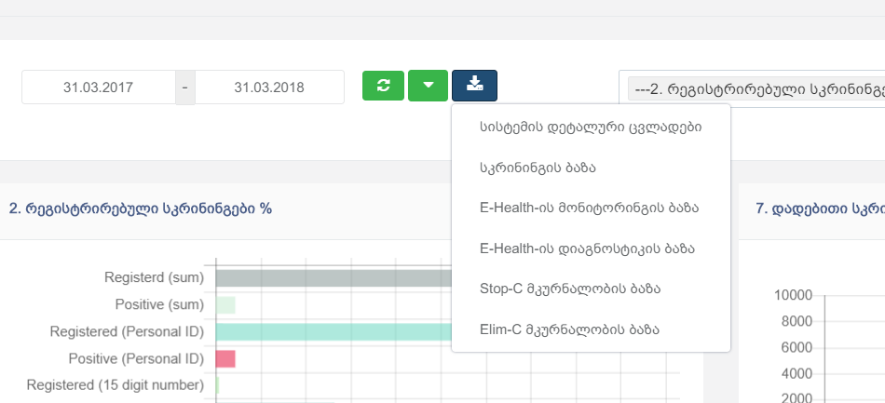

3.4 ანალიტიკური ჩარტების შაბლონები
მართვის პანელის მე-5 ღილაკის კატეგორიაში განთავსებულია ადმინისტრატორის მიერ შექმნილი ანალიტიკური ჩარტების შაბლონების დასახელებები. შესაძლებელია ინტერფეისზე არსებული შაბლონების არჩევითად და ყველას ერთდროულად ვიზუალიზირება.
შაბლონების გამოყენება შესაძლებელია ცალკეული და პროგრამის მოქმედების სრული პერიოდის მონაცემების ანალიზისთვის.

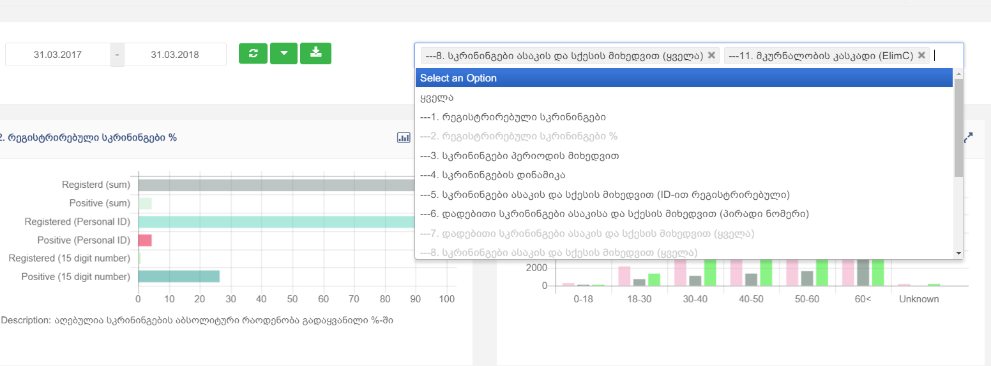

4. გრაფიკული გამოსახულებები (ჩარტი)

თითოეული გრაფიკული გამოსახულების მარჯვენა ზედა კუთხეში განთავსებულია ამ კონკრეტული ჩარტის მართვისთვის საჭირო ფუნქციონალები.

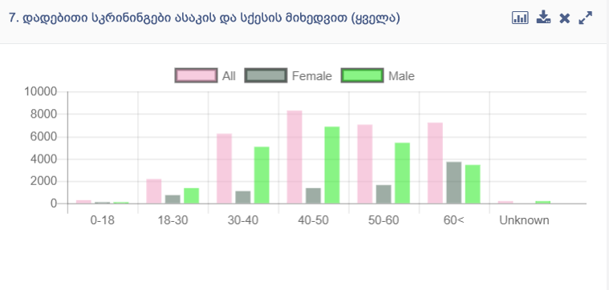

4.1 ჩარტის ტიპები
შესაძლებელია ჩარტის ტიპებში არსებული ჩამონათვალიდან შეირჩეს მომხარებლისთვის სასურველი ფორმატი.
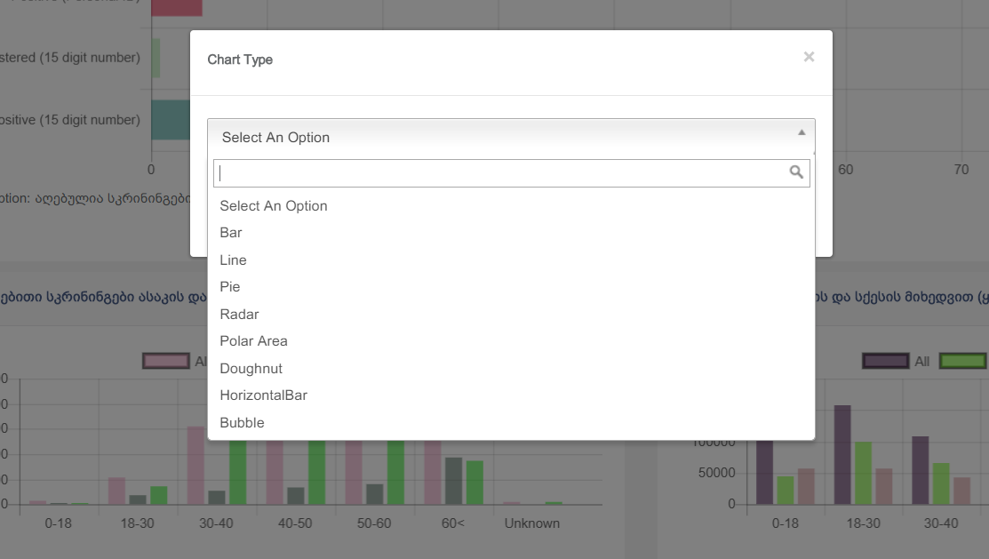

4.2 ჩარტის მონაცემების ექსპორტი
ექსპორტის ფუნქციონალის საშულაებით შესაძლებელია კონკრეტული გრაფიკული გამოსახულების მონაცემთა ექსპორტი სხვადასხვა ფორმატებში (ექსელი, PDF, CSV, Image).

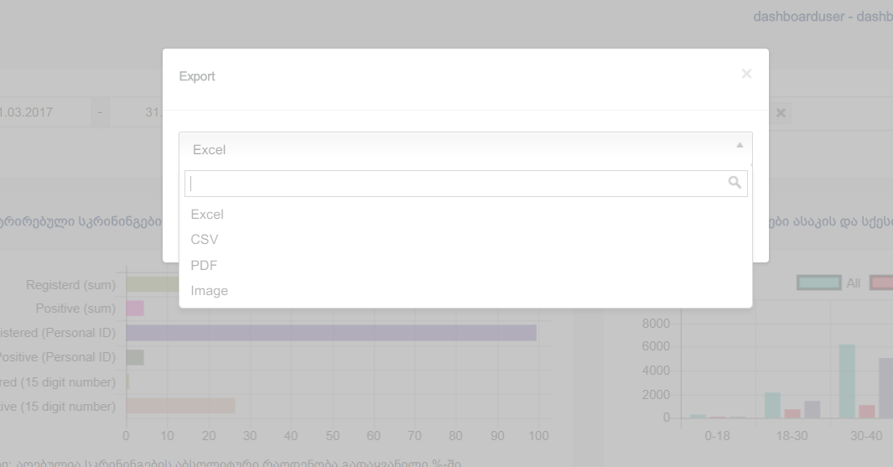

4.3 დახურვის და ჩარტის ზომის განმსაზღვრელი ფუნქციონალები.
დახურვის ღილაკის საშუალებით შესაძლებელია ინტერფეისიდან კონრეტული გრაფიკული გამოსახულების დახურვა.
აგრეთვე შესაძლებელია თითოეული ჩარტის სრულ ეკრანზე გამოტანა ან დაპატარავება.

